L2_6.1 Erfolgskontrolle mit Kahoot – Quiz
Hinweise für Lehrkräfte:
Lehrer: https://play.kahoot.it/#/?quizId=182cb769-b69e-4d04-b60b-c0a2f884eed4
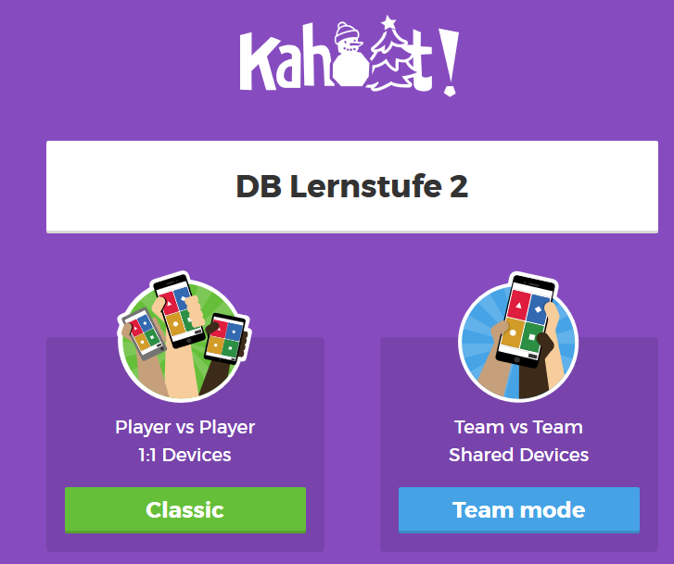
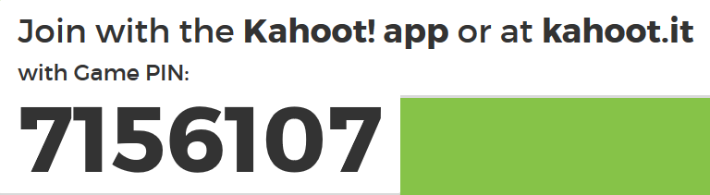

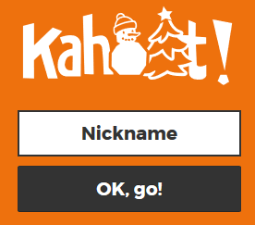
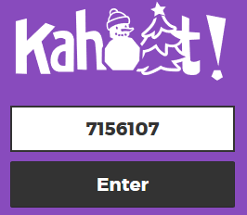
Schüler: http://kahoot.it

